KIWA ZEITUNG

Sylvia Gröger
Lebachstraße 58 A- 5322 Hof b. Salzburg
Tel: 0043/6229/36798
Mail: kiwa.institut@aon.at
www.kiwa-institut.at

Gut „geölt“ durch den Herbst

On Guard (Schützende Mischung)
On Guard ist eine Mischung der reinen ätherischen Öle von Orange, Gewürznelke, Zimt, Eukalyptus und Rosmarin.
Sie wurde mit dem Ziel zusammengestellt, schädliche Bakterien, Viren und Mykosen abzutöten.
Diese Mischung kann je nach Anwendungszweck, innerlich, äußerlich oder aromatisch genutzt werden, aber auch zur Reinigung von Haushaltsoberflächen und zur Händedesinfektion.
Einige Beispiele wie Du On Guard verwenden kannst:
- Zur Unterstützung des Immunsystems 1 Tropfen des Öls in ein Glas Wasser geben und trinken.
- Um diese Mischung äußerlich nutzen zu können, verdünne 1 bis 2 Tropfen mit etwas fraktioniertem Kokosöl und verreibe es auf die Fußsohlen.
- Bei Halsschmerzen 1 Tropfen des Öls auf 1 TL Honig und einnehmen.
- Für die Mundgesundheit 1 Tropfen des Öls in ein Stamperl mit Wasser und damit gurgeln.
- Das Vernebeln von On Guard in einem Diffuser ist hervorragend geeignet, um die Raumluft von schädlichen Erregern zu befreien.
- On Guard gibt es auch als Seife und als Handdesinfektionsmittel.
- Für unterwegs eignen sich die Beadlets und die Zuckerl, die die Vorteile der schützenden Mischung vereinen.
- On Guard plus Kapseln eignen sich zur Einnahme bei Erkältungskrankheiten wie Husten, Schnupfen, Halsschmerzen & Co aber auch bei grippalen Infekten.

Air (Atemwegsmischung)
Air ist eine Mischung der reinen ätherischen Öle aus Lorbeer, Pfefferminze, Eukalyptus, Teebaum, Zitrone, Ravintsara und Kardamom.
Diese Mischung wurde mit dem Ziel entwickelt, die Atemwege zu befreien und Atembeschwerden zu lindern. Darüber hinaus dient sie zur Bekämpfung von Luftkeimen und Viren, die den Atemwegen schaden können.
Air kann sowohl aromatisch, als auch äußerlich angewandt werden.
Einige Beispiele, wie Du Air verwenden kannst:
- Bei Husten, Bronchitis und auch bei Asthma kannst Du die Öle-Mischung mittels eines Diffusers in der Raumluft vernebeln oder das Aroma auch direkt aus der Flasche einatmen.
- Alternativ bzw. zusätzlich kannst du auch 2 bis 3 Tropfen in deine Handflächen geben und inhalieren.
- Bei einer verstopften Nase kannst Du 4 bis 5 Tropfen der Mischung in eine Schüssel mit heißem Wasser geben und den Dampf inhalieren.
- Es ist auch wohltuend, 2 bis 3 Tropfen auf den Boden der Dusche zu geben und das Aroma beim Duschen zu inhalieren.
- Zusätzlich kannst Du auch 20 Tropfen in einen 10ml Roll-on geben und diesen mit fraktioniertem Kokosnussöl auffüllen. Diese verdünnte Mischung kannst Du dann regelmäßig auch Brust und Rücken auftragen.
- Für unterwegs eignen sich die Air-Zuckerl, die die Vorteile der Öle-Mischung vereinen.

Oregano
Ätherisches Oregano-Öl wird aus dem Kraut dampfdestilliert und ist hochwirksam bei der Behandlung von bakteriellen, viralen und Pilzinfektionen.
Da dieses Öl zu den sogenannten „heißen“ Ölen gehört, sollte es in der Regel nur verdünnt verwendet werden.
Einige Beispiele wie Du Oregano verwenden kannst:
- Gib bei einer Angina 1 Tropfen Öl in ein leeres Glas, fülle es mit ca. 150 ml Wasser auf und gurgle mehrfach am Tag mit dieser Mischung.
- Bei einer Erkältung oder Grippe kannst Du je 2 Tropfen der Öle On Gurad und Oregano in eine Leerkapsel geben und dreimal täglich einnehmen.
- Verdünnt mit fraktioniertem Kokosöl kannst Du Oregano auch äußerlich auf den Fußsohlen verwenden.
- In einer Studie wurde nachgewiesen, dass Oregano-Öl sogar in der Lage ist, multiresistente Bakterien zu eliminieren.

MONGOLISCHER SCHAMANISMUS VOM 15.-16.10. 2021

Der mongolische Schamanismus ist ein unglaublich kraftvoller, lebendiger Weg der spirituellen und schamanischen Erfahrung.
Der Großteil der Mongolen waren und sind Nomaden und der Schamanismus ist ein Weg der Heiler, Priester und Berater.
Der mongolische Schamanismus hat eine unmittelbare und traditionelle Verbindung zum Tenegerismus. Der Tengerismus ist ein Sammelbegriff für eine der ältesten Religion aller Turkvölker, die aus dem noch viel älteren altaischen Schamanismus hervorgegangen ist., der große Gott.
Es werden viele Götter und Göttinnen verehrt, aber Gott Tenger ist der Gott des Himmels.
Die Kommunikation mit den Göttern, wurde von den Schamanen in Liedern, Zeremonien und Ritualen zelebriert-kraftvoll und lebendig.
Auch nach vielen schamanischen Seminaren und jahrzehntelanger Praxis bin ich noch immer von der Kraft und Lebendigkeit fasziniert und mitgerissen.
Ich freue mich auch sehr über Wiederholer, da diese Form des Schamanismus so vielseitig ist, dass man auch nach Jahren noch immer neue Aspekte entdeckt.

SCHAMANISMUS AUS NEUSEELAND VOM 26.-27.11. 2021

Die spirituelle und seelische Verbundenheit der Maori (Ureinwohner in Neuseeland) mit ihrem Land, ist für sie eine Verpflichtung, alles Leben zu achten und zu ehren. Alles ist für sie beseelt und mit dem Göttlichen und der Lebenskraft verbunden. Alles ist gleichwertig, der Mensch ist nicht übergeordnet sondern ein Teil der Schöpfung. Alles ist miteinander verbunden und voneinander abhängig.
Die Maori waren und sind immer darauf bedacht, ihre Beziehungen zum Land im Gleichgewicht. Kommt das Gleichgewicht zwischen den verschiedenen Bereichen aus den Fugen, geht es den Menschen und dem Land schlecht.
Das Land ( Papatuanuku ) ist die große Mutter und die Götter Humia und Rongo verleihen dem Land die Fruchtbarkeit.
Aber nicht nur die Götter, sondern auch die Ahnen haben in der MAORI-RELIGION eine hohe Bedeutung. Sie sind in ihren Ritualen, an ihren Versammlungsorten und in ihrem Leben immer gegenwärtig.
Ihre Krafttänze und ihre Willkommenskultur sind eine Huldigung für das Leben mit Kraft, Freude und Respekt.
Dieses alte Wissen und die Weisheit der MAORI ist vielleicht noch nie so wichtig gewesen wie heute
Der Aufstieg der Frauen

In der sog. „heaven plate calculation“ begann die Periode 9 schon 2017 mit der MeToo Bewegung und dem Demarkationspunkt ab Mitte 2020 als Beginn der Pandemie.

Jüngere Männer waren in Periode 8 (2004 – 2023) sehr erfolgreich, in P9 sind es Frauen im mittleren Alter als neues Schönheitsideal, die sich jüngere Männer suchen werden.

Die neuen Fragen sind: Wer ist rezessionswiderstandsfähig und bekommt die Macht? Wie verkaufe ich an Frauen?

- Frauen brauchen eine eigene Plattform, wo sie sich mit ihren Problemen austauschen können. Yin Erde Tageselemente sind darin erfolgreicher.
- Wir sind alle gleich. Keine Form der Gender-Diskriminierung ist mehr gefragt z.B. einen pinkfarbener Handwerkerkoffer zu verkaufen.
- Der Teufel steckt im Detail. Keine Punktelisten mehr erstellen, sondern einen Stabel an Informationen mit Geschichten, Kleinigkeiten sind entscheidend.
- Visuelle Form und Farbe sind emotional und wichtig, ebenso die Verpackung,

Das Buch kann man jetzt nach dem Buchtitel beurteilen, nicht nach dem Inhalt. Plastische Chirurgie, verzögerndes Altern, sich mit sich selbst wohl fühlen, die Verpackung ist entscheidend.
Beauty has no skintone, inner beauty can attract

Veränderung der Versicherungen, Home Care, Jüngere müssen sich um Ältere kümmern. Wissenschaftler entwickeln neue Produkte, Retirement Villages, neue Beerdigungsrituale.

In der P8 haben Informationen überhandgenommen, in P9 will man Lebenserfahrungen sammeln, im Moment leben, das Leben jetzt genießen, spirituelle Weisheit erlangen durch I Ging, Handlesen, Reiki, Astrologie etc.

Dramatische Gefühlsausbrüche sind nicht hilfreich im Geschäftsbusiness. Die beste Art, seinen Partner zu beeinflussen, ist sich selbst zu verbessern.

Man braucht Vertrauen. Dies zeigt sich im Tageselement als Tierkreiszeichenhauptelement. Man schaut nach der Prozentzahl dieses Elements. Es sollte mindestens 40% haben. Je größer die Zahl (nicht über 80%) , desto schwerer ist es dieser Person zu vertrauen. Man muss schwierige turbulente Zeiten mit dem Partner aushalten und ertragen können.
Dies können besonders Yang Holz, Yang Feuer und Yang Metall, egal wo sie in den 4 Pfeilern vorkommen. Kommt eines davon mehrmals vor, zählt es nur einmal.

Beim Mann schaut man nach DW/IW, bei der Frau nach DO/7K als Heiratselement. In den 5 Strukturen kann man im Fünfeck des Jahres im Vergleich zum Geburtschart erkennen, ob man es dieses Jahr leicht erreichen kann oder bei weniger als 40% mehr dafür tun muss.

Metall zieht Wasser an und Metall ist deshalb das Attraktionselement, das in den 4 Pfeilern (nicht im Glückspfeiler) vorkommen sollte.
80% als Metall ist ideal, um aus der Ferne als Superstar geliebt zu werden. Aus der Nähe ist man dann meist enttäuscht und braucht dafür den Peach Blossom Beliebtheits-Stern.

Jeder Angriff (clash) auf das Tagestierkreiszeichen bringt zumindest zeitlich Instabilität in die Beziehung als Erwartungshaltung. Meinungsverschiedenheiten oder sogar eine Trennung sind die Folge. Deshalb sollte man in beiden Geburtscharts dies vorher überprüfen. Ist der clash nur in meinem chart, ist es meistens auch nur mein Problem.

Sinnvoll aus der Sicht des Partners ist zuerst mal:
-welche Erwartungshaltungen er an mich hat
-welche von den 12 möglichen Beziehungszyklen er langfristig,
im 10-Jahres Glückspfeiler und im Jahr lebt
-welche kommenden Monate und Jahre kritisch sind, um danach die gemeinsamen Urlaubszeiten zu planen

Der Satz “I love you“ sollte bedeuten, dass man auf sich selbst achtet, um in der Beziehung besser zu werden, um andere zu beeinflussen. Dies ist der Schlüssel einer langen glücklichen Beziehung. Deshalb sollte man sich die wichtige Frage stellen:
Wo werde ich in 5 Jahren sein und eine Vision dafür entwickeln?
Neu beginnen und neu starten.

Der Sonnengruß

Der Sonnengruß ist eine Bewegungsabfolge im Yoga, die häufig am Morgen nach dem Aufstehen mit Blick zur aufgehenden Sonne praktiziert wird. Die Sonne ermöglicht alles Leben auf der Erde, deshalb wird sie dankend begrüßt. Man braucht nicht viel Zeit für den Sonnengruß, sondern 10-15 min um ein paar Wiederholungen durchführen zu können ist völlig ausreichend um die körperliche und psychische Gesundheit zu verbessern.

Wer mehr über Yoga und seine Wirkungen erfahren möchte ist herzlichst bei unseren Kursen willkommen.
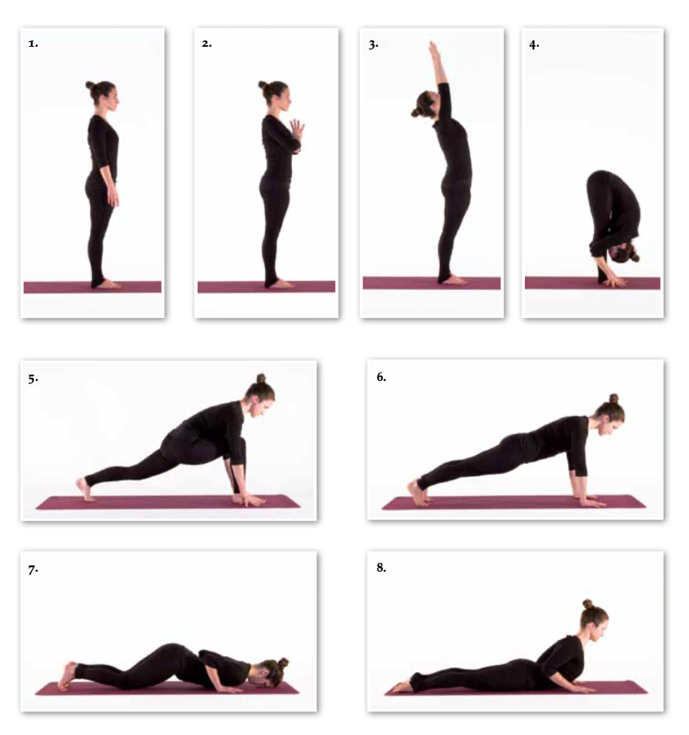
Wirkung:

• Eine intensive Dehnung der Vorder- und Rückseite des Körpers.

• Alle stabilisierenden Muskeln werden gekräftigt.

• Fast alle Gelenke werden
mobilisiert.

• Der Kreislauf, die Verdauung und der Atem wird angeregt.

• Er wirkt belebend und wird daher gerne am Morgen geübt.

Anleitung Sonnengruß:
1. Du bist im aufrechten Stand, die Füße sind hüftgelenkbreit parallel. Das Gewicht ist gleichmäßig verteilt: auf den Fersen, den Fußballen und auf den Fußaussenkanten.
2. Hebe einatmend die Arme über die Seite nach oben und schließe sie ausatmend in Namaste.
3. Danach bringe einatmend die gestreckten Arme nach oben. Strebe mit dem Brustbein nach vorne und oben und komm in eine leichte Rückbeuge ohne ins Hohlkreuz zu fallen. Der Blick geht zu den Händen nach oben.
4. Komm mit dem nächsten Ausatmen mit geraden Rücken nach unten. du kannst die Beine leicht beugen und das Becken nach hinten schieben. Stell die Fingerkuppen oder flachen Hän- de seitlich neben den Füßen auf. Der Kopf hängt entspannt nach unten.
5. Mit dem nächsten Einatmen mach einen weiten Schritt nach hinten. Stell die Zehen auf. Das vordere Knie liegt über
dem Sprunggelenk. Laß das Becken weit nach vorne und unten sinken.
6. Schiebe das andere Bein nach hinten und komm in die Bretthaltung.Atem anhalten.
7. Beuge ausatmend die Arme und lege Knie, Brust und Stirn auf der Matte ab.
8. Hebe einatmend Brust, Schultern und Kopf nach vorne und oben und komm in die Kobrahaltung.Verweile kurz.
9. Lass die Stirn sinken und stell die Zehen auf die Matte. Schiebe dich ausatmend nach hinten und oben in die Hundhal- tung. Drücke kraftvoll mit den Handwurzeln gegen den Boden.
10. Steige nun einatmend schwungvoll mit dem Bein nach vor- ne zwischen die Hände.
11. Ziehe nun ausatmend den anderen Fuß nach vorne und komm in die Vorwärtsbeuge.
12. Komm einatmend mit geraden Rücken zum Stehen.
13. Schließe ausatmend die Hände in Namaste vor der Brust

ACÁs
Art Collection by Anna Sophie

Die neue Kollektion von ACÁS symbolisiert die Ruhe und Gelassenheit, aber trotzdem die Bestimmtheit mit der wir unseren Weg im Leben gehen sollten. Der Fokus liegt auf zwei Gemälden von Georg Schmidt, die sich mit der Philosophie des Buddhismus auseinandersetzen.

Durch ein paar Einsätze in Neonfarben wirkt das Design sehr modern, was einen interessanten Mix aus einer uralten Lebensweisheit und einen neuen Schwung verkörpert.

Die Sweatshirts sind wie gewohnt aus 100% nachhaltig gewonnener Fair Trade-Bio- Baumwolle und in allen Größen, sowohl für Damen als auch Herren erhältlich.

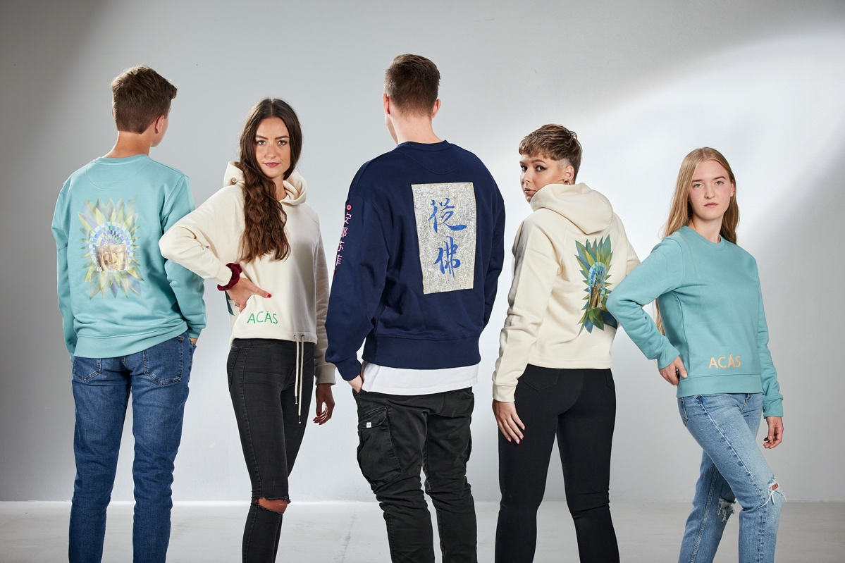
Wir freuen uns sehr am 10. Oktober 2021 mit den Lieferungen zu beginnen. Vorbestellungen sind jederzeit möglich.

